TRƯỜNG ĐẠI HỌC SÀI GÒN
KHOA CÔNG NGHỆ THÔNG TIN


BÁO CÁO BÀI TẬP THỰC HÀNH 04D
Windows Forms cơ bản 2 - Giai đoạn 1
Họ và tên | Nguyễn Huỳnh Phương Đông
Mã số sinh viên | 3124411071

Phạm vi thực hiện và cấu trúc bài làm
Tài liệu Thực hành 04d gồm sáu ứng dụng Windows Forms. Theo yêu cầu thực hiện một nửa tài liệu, giai đoạn 1 hoàn thành đúng ba ứng dụng đầu: hai bài mẫu và bài giải phương trình. Bài làm tập trung vào xử lý sự kiện, kiểm tra dữ liệu, thay đổi thuộc tính điều khiển và tách lớp nghiệp vụ khỏi Form để dễ kiểm tra.
STT | Ứng dụng | Trạng thái
1 | Bài mẫu 1 - Phép tính với RadioButton | Hoàn thành
2 | Bài mẫu 2 - Định dạng Label | Hoàn thành
3 | Bài 1 - Giải phương trình bậc nhất và bậc hai | Hoàn thành
4 | Bài 2 - Mảng một chiều | Chờ giai đoạn 2
5 | Bài nâng cao - Quản lý quán cà phê | Chờ giai đoạn 2
6 | Bài về nhà - Quản lý tiền phòng khách sạn | Chờ giai đoạn 2
Tổ chức solution
Lab04_WinFormBasic/4D/
Shared/Lab04D.Core/ # lớp nghiệp vụ và kiểm tra dữ liệu
BaiMau01_PhepTinhRadio/ # bốn phép tính bằng RadioButton
BaiMau02_DinhDangLabel/ # kiểu chữ và màu của Label
Bai01_GiaiPhuongTrinh/ # phương trình bậc nhất, bậc hai
KiemTra/Lab04D.SelfTest/ # 19 điều kiện kiểm tra tự động
Cách chạy
Mở Lab04D_WinFormBasic.sln bằng Visual Studio 2022, chọn project Form cần chạy làm Startup Project rồi nhấn F5. Mỗi project dùng .NET 8 Windows Forms. Tất cả file C Sharp do sinh viên viết đều khai báo using System; và có ghi chú tại các đoạn xử lý chính.

Bài mẫu 1 phép tính với RadioButton
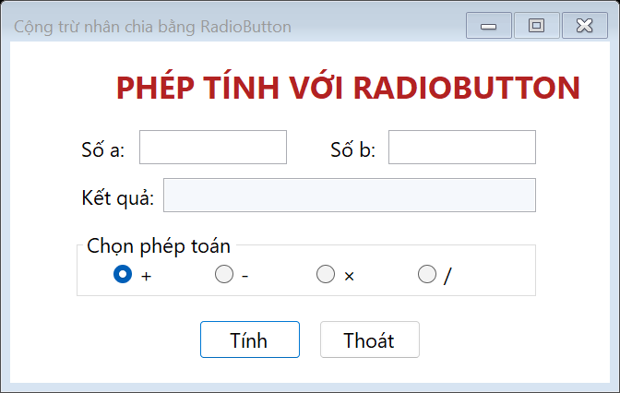
Giao diện nhập hai số và chọn một trong bốn phép toán
Yêu cầu và kết quả
Form nhận hai số a và b, cho phép chọn cộng, trừ, nhân hoặc chia bằng RadioButton. Nút Tính hiển thị kết quả; nút Thoát hỏi xác nhận. Dữ liệu được kiểm tra cả khi gõ và trước khi tính, đồng thời phép chia cho 0 được chặn.
Mã xử lý cốt lõi
public bool TryCalculate(PhepToan operation, out double result, out string error)
{
if (operation == PhepToan.Chia && Math.Abs(B) < double.Epsilon)
{
result = 0;
error = "Không thể chia cho 0.";
return false;
}

result = operation switch
{
PhepToan.Cong => Cong(),
PhepToan.Tru => Tru(),
PhepToan.Nhan => Nhan(),
PhepToan.Chia => Chia(),
_ => throw new ArgumentOutOfRangeException(nameof(operation))
};
error = string.Empty;
return true;
}
}
// ... Xem đầy đủ trong file mã nguồn.
Giải thích bài làm
Lớp TinhToan lưu hai toán hạng A và B, sau đó cung cấp bốn phương thức Cong, Tru, Nhan và Chia. Sự kiện của nút Tính đọc dữ liệu bằng NumericValidation, xác định phép toán từ RadioButton đang chọn rồi gọi TryCalculate. Cách tách này giúp Form chỉ phụ trách giao diện; quy tắc chia cho 0 nằm trong lớp nghiệp vụ nên có thể kiểm tra độc lập. ErrorProvider hiển thị lỗi cạnh đúng ô nhập và kết quả chỉ được cập nhật khi cả hai số hợp lệ.

Bài mẫu 2 định dạng Label
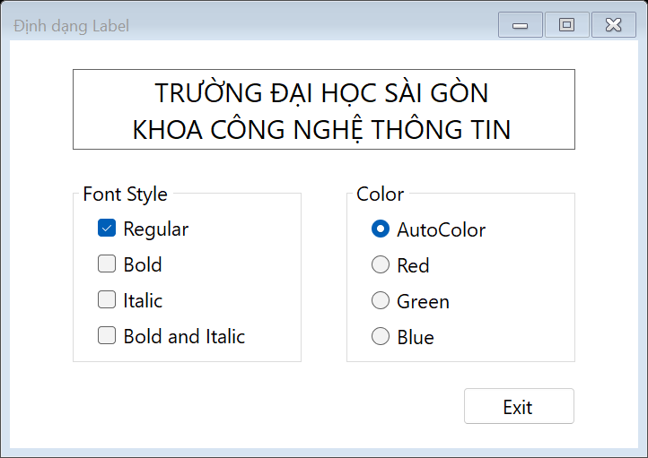
Giao diện thay đổi kiểu chữ và màu hiển thị của Label
Yêu cầu và kết quả
Bốn CheckBox điều khiển kiểu chữ thường, đậm, nghiêng và đậm nghiêng. Bốn RadioButton chọn màu xanh, đỏ, tím hoặc đen. Mỗi thay đổi được phản ánh ngay trên nhãn xem trước và Form hỏi xác nhận trước khi đóng.
Mã xử lý cốt lõi
private void ApplyFormatting()
{
LabelTextStyle style = LabelStyleResolver.Resolve(_chkRegular.Checked, _chkBold.Checked, _chkItalic.Checked, _chkBoldItalic.Checked);
FontStyle fontStyle = style switch
{
LabelTextStyle.Bold => FontStyle.Bold,
LabelTextStyle.Italic => FontStyle.Italic,
LabelTextStyle.BoldItalic => FontStyle.Bold | FontStyle.Italic,
_ => FontStyle.Regular
};
_preview.Font = new Font(_preview.Font.FontFamily, 15F, fontStyle);

RadioButton? selectedColor = _rdoRed.Checked ? _rdoRed : _rdoGreen.Checked ? _rdoGreen : _rdoBlue.Checked ? _rdoBlue : _rdoAuto;
_preview.ForeColor = selectedColor.Tag is Color color ? color : SystemColors.ControlText;
}

private void ConfirmClosing(object? sender, FormClosingEventArgs e)
{
DialogResult result = MessageBox.Show("Bạn có muốn thoát?", "Xác nhận", MessageBoxButtons.YesNo, MessageBoxIcon.Question, MessageBoxDefaultButton.Button2);
e.Cancel = result == DialogResult.No;
}
// ... Xem đầy đủ trong file mã nguồn.
Giải thích bài làm
Các CheckBox cùng gọi ApplyFormatting để tránh lặp mã. LabelStyleResolver chuẩn hóa tổ hợp lựa chọn thành một kiểu chữ duy nhất; trường hợp đồng thời chọn đậm và nghiêng được chuyển thành BoldItalic. Nhóm RadioButton lưu màu trong thuộc tính Tag, vì vậy một sự kiện dùng chung có thể đặt ForeColor cho Label. Nút Thoát và FormClosing đều dùng cùng quy tắc xác nhận để không đóng nhầm.

Bài 1 giải phương trình
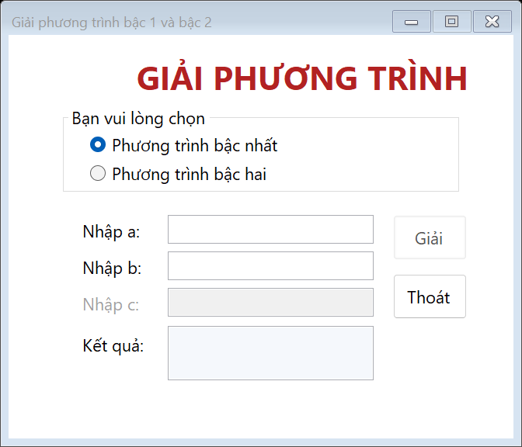
Giao diện chọn phương trình bậc nhất hoặc bậc hai
Yêu cầu và kết quả
Người dùng chọn phương trình bậc nhất hoặc bậc hai, nhập các hệ số tương ứng và nhấn Giải. Ở chế độ bậc nhất, ô hệ số c bị khóa; nút Giải chỉ sáng khi các ô bắt buộc chứa số hợp lệ. Sau khi có kết quả, nút Giải bị khóa cho đến khi dữ liệu thay đổi.
Mã xử lý cốt lõi
public static string SolveQuadratic(double a, double b, double c)
{
if (Math.Abs(a) < Epsilon) return SolveLinear(b, c);

double delta = b * b - 4 * a * c;
if (delta < -Epsilon) return "Phương trình vô nghiệm.";
if (Math.Abs(delta) < Epsilon)
{
double x = -b / (2 * a);
return $"Phương trình có nghiệm kép x = {Format(x)}";
}

double squareRoot = Math.Sqrt(delta);
double first = (-b + squareRoot) / (2 * a);
double second = (-b - squareRoot) / (2 * a);
return $"Phương trình có hai nghiệm x1 = {Format(first)}; x2 = {Format(second)}";
}

private static string Format(double value) => value.ToString("0.##########", CultureInfo.InvariantCulture);
}
// ... Xem đầy đủ trong file mã nguồn.
Giải thích bài làm
PhuongTrinh.SolveLinear xử lý đủ ba trường hợp: một nghiệm, vô nghiệm và vô số nghiệm. SolveQuadratic kiểm tra hệ số a; nếu a bằng 0 thì hạ về phương trình bậc nhất, còn lại tính delta để kết luận vô nghiệm, nghiệm kép hoặc hai nghiệm phân biệt. Giá trị gần 0 được so sánh với Epsilon để giảm sai số số thực. Trên Form, TextChanged cập nhật trạng thái nút Giải và ErrorProvider báo rõ ô nào chưa hợp lệ.

Kết quả kiểm tra và kết luận
Kết quả build và kiểm tra tự động
Build Release: 0 cảnh báo, 0 lỗi
KIỂM TRA THÀNH CÔNG: 19/19 điều kiện đạt.
Nhóm kiểm tra | Kết quả đại diện
Phép tính | Cộng, trừ, nhân, chia đúng; từ chối chia cho 0
Kiểm tra dữ liệu | Nhận số nguyên, số thực, số âm; từ chối chuỗi không phải số
Định dạng Label | Kết hợp đúng Regular, Bold, Italic và BoldItalic
Bậc nhất | Xử lý đúng một nghiệm, vô nghiệm và vô số nghiệm
Bậc hai | Xử lý đúng delta âm, bằng 0, dương và trường hợp a bằng 0
Kết luận
Giai đoạn 1 của Lab04D đã hoàn thành đúng ba trên sáu ứng dụng trong tài liệu. Các Form có bố cục rõ ràng, hỗ trợ phím Enter hoặc Esc phù hợp, kiểm tra dữ liệu trước khi xử lý và xác nhận khi thoát. Phần nghiệp vụ được tách thành Lab04D.Core, nhờ đó 19 điều kiện tính toán và ràng buộc đã được kiểm tra tự động. Ba phần mảng một chiều, quản lý quán cà phê và quản lý tiền phòng khách sạn được giữ lại cho giai đoạn 2.

